Een betere weg dan de VOG-verklaring
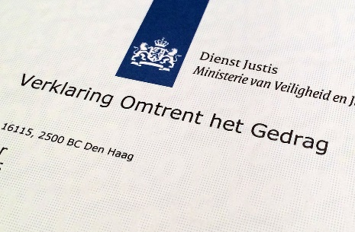
De kwestie rondom de VOG-verklaring voor predikanten en andere kerkelijk werkers heeft mij, en met mij misschien nog wel veel anderen, op het verkeerde been gezet. Als een VOG-verklaring het eerste of het laatste woord heeft bij de vraag of iemand met een kerkelijke functie terug mag keren nadat hij of zij veroordeeld is wegens seksueel misbruik, ontbreekt er iets fundamenteels in de afwikkeling van zo’n zaak. Allereerst gaat het dan om het belang van het slachtoffer: wat zijn de gevolgen, zowel van het misbruik als van de terugkeer van de dader op dezelfde plaats in de kerk; kan er contact ontstaan, en mogelijk een gesprek over het misbruik? Kortom, bij een simpele VOG-verklaring blijven veel te veel vragen buiten beeld. In de tweede plaats zegt zo’n VOG-verklaring niets over de wenselijkheid of iemand na vijf jaar zijn functie weer op kan pakken.

Ik denk dan ook dat er een betere weg is om om te gaan met iemand die voor seksueel misbruik is gestraft.

Mijn voorstel is het volgende. In iedere kerkelijke gemeente wordt een vertrouwenspersoon benoemd, bij wie slachtoffers het seksueel ontoelaatbaar gedrag van kerkelijke functionarissen kunnen melden.
Het slachtoffer bespreekt samen met de vertrouwenspersoon wat er moet gebeuren. Dat kan in de eerste plaats een goed gesprek zijn met de betreffende persoon, waardoor de kwestie uit de wereld is. Je zou daarbij kunnen denken aan ongewenste aanrakingen, omhelzingen of een arm om de schouder. Het is in de tweede plaats ook mogelijk om de weg van het interne tuchtrecht te volgen; dan melden het slachtoffer en de vertrouwenspersoon het misbruik aan een college voor opzicht en tucht binnen de kerk. Daarvoor bestaan al protocollen, en er zijn ook al regels over hoe je moet omgaan met een ambtsdrager die een tuchtmaatregel heeft opgelegd gekregen. De kerk heeft de mogelijkheid om iemand een berisping of een waarschuwing te geven, en ook als uiterste maatregel ontzetting uit het ambt.
Je kunt in de derde plaats ook aangifte doen bij de politie.
Iemand die dat doet, moet daarbij aangeven of hij op de hoogte gehouden wil worden van het vervolg van deze aangifte, en of hij contact wil met Slachtofferhulp. Het slachtoffer zal op beide vragen met ja moeten antwoorden, en samen met de vertrouwenspersoon de rechtszaak volgen. Uiteindelijk krijgt het slachtoffer dan te horen of de betreffende ambtsdrager een straf opgelegd krijgt, en zo ja welke.
De vertrouwenspersoon moet vervolgens deze veroordeling melden aan een landelijk college, dat bevoegd is om een uitspraak te doen over de vraag of de betreffende ambtsdrager terug kan keren in zijn of haar oude functie. Daarbij dient het slachtoffer ook gehoord te worden.
Uiteraard zijn ook daarbij verschillende mogelijkheden denkbaar. Wellicht is het het meest aan te bevelen om als standaard te hanteren, dat terugkeer naar dezelfde positie niet mogelijk is. Het is daarnaast goed denkbaar, dat iemand zijn of haar talenten op andere plaatsen in de kerk kan inzetten, maar dat moet dan wel plaatsen zijn, waarop het risico op herhaling uitgesloten geacht moet worden.

In mijn artikel in het dagblad Trouw van 28 november jl. ben ik alleen maar ingegaan op het effect van een VOG-verklaring. Dat was geen goede denkrichting. Ik handhaaf wel mijn stelling, dat een VOG-verklaring slechts schijnveiligheid biedt, en voeg daaraan toe, dat het absoluut onvoldoende is.
Het bovenstaande voorstel is een poging om het doodlopende spoor uit het vorige artikel, te wijzigen in een veel betere weg.

